**ACTIVIDAD 14 TRABAJO COLABORATIVO 3**

**GEIDER BARRIOS CHAVERRA**

UNIVERSIDAD NACIONAL ABIERTA Y A DISTANCIA – UNAD

CURSO ANALISIS DE SISTEMAS

NOVIEMBRE DE 2013

COLOMBIA

**INTRODUCCIÓN**

La Universidad Nacional Abierta y a Distancia tienes 3 fases de aprendizaje que son: Reconocimiento, Profundización y Transferencia, a esta última pertenece la presente actividad denominada Trabajo Colaborativo 3, la cual pretende que los estudiantes desarrollen una guia de manera grupal, fomentando la participación y liderazgo de los integrantes, teniendo en cuenta una rúbrica para su evaluación.

El trabajo da respuesta a 3 puntos exigidos por la guia, los cuales se fundamentan en la tercera unidad del módulo académico del curso de Análisis de Sistemas denominada Estrategias para el análisis de Sistemas. Utiliza como medio de comunicación entre los estudiantes un foro dispuesto por la tutora que lleva el mismo nombre de la actividad, en donde reposan las evidencias de la participación activa de los integrantes, sus aportes, comentarios y críticas constructivas, que soportan el Proyecto Académico Pedagógico Solidario de la UNAD.

En el siguiente trabajo se pondrán en prácticas conceptos teóricos en un restaurante específico, más que todo en la parte de herramientas de flujos de datos, ya que se diseñaran diagramas para facilitar la lectura o el estudio de los procesos.

**OBJETIVOS**

**Generales**

Dar transferencia a los conocimientos de la tercera unidad, después de la lectura consciente al módulo del curso y de resolver la fase de reconocimiento y profundización dispuesta.

**Específicos**

* Desarrollar diagramas lógicos que den respuesta a las transformaciones de datos en forma lógica de los procesos del restaurante.
* Distinguir los diferentes diagramas y sus implementaciones.
* Analizar situaciones y darle respuestas a inconvenientes presentados.
* Continuar con el análisis de sistemas del restaurante “Buena Comida”, desarrollando los diagramas de flujo y los diccionarios de datos.
* Analizar la situación del restaurante del ejemplo y diseñar un prototipo de pantalla que permita mostrar la información de disponibilidad de materias primas en bodega.
* Realizar el análisis del ejemplo teniendo en cuenta los parámetros establecidos en el análisis orientado a objetos y realizar el diseño del diagrama de caso de usos y el diagrama de interacción detallado.

**DESARROLLO DEL CONTENIDO**

El restaurante “Buena Comida” es una empresa con más de 10 años de permanencia en el mercado. Posee 7 locales de atención al público, donde cada uno tiene capacidad de atender simultáneamente a unas 250 personas. Se atiende todos los días del año en almuerzo y cena.

La carta de platos que ofrece la empresa, están preestablecidos y cada uno tiene un código que los identifica. Cada plato tiene su receta de ingredientes (elemento que interviene y cantidad). Además por cada plato se dispone de un procedimiento donde se indica: la preparación del plato y las condiciones de cocción.

Existe una Bodega Central, donde se almacenan toda la materia prima, los vinos, carnes, pescados, artículos de fiambrería, entre otros. En esta unidad se realiza un proceso, donde se porcionan las diferentes materias primas, según la cantidad indicada en las diferentes recetas de los platos que se ofrecen. Diariamente se envía a los locales, la cantidad necesaria de cada una de las materias primas y los otros artículos, para completar los saldos de stocks diarios, definidos para cada uno de ellos. Se dispone de un camión, para despachar diariamente, los artículos que son necesarios en cada local.

En el edificio donde funciona la bodega central, se encuentran además, las siguientes unidades administrativas de la empresa:

* **Gerencia general**
* **Gerencia de Operaciones**, la cual administra todos los locales y la bodega central. Realiza las compras de los artículos que se almacenan en la bodega y lleva el control de lo que se compra en los locales.
* **Contabilidad General**, donde se lleva la contabilidad general y se generan los informes estadísticos de la empresa. Además en este departamento existe la unidad de Finanzas que prepara todos los pagos y administra los fondos.
* **Personal**, donde se realiza la gestión para todo el personal de la empresa y se realiza la liquidación de las remuneraciones.

En cada local se dispone del siguiente personal:

* Un administrador
* Un cajero
* 5 maître y 25 mozos
* Un encargado de bodega y un ayudante
* Un encargado de cocina, 5 maestros con sus respectivos ayudantes
* Un encargado de vinos y bebidas
* 5 aseadores / lavavajillas

En la casa central las diferentes unidades administrativas, realizan las siguientes labores:

* **Gerencia de Operaciones:** Prepara las compras, según los faltantes de la bodega central. En general se compra para tener un stock equivalente a una semana. Se controla los consumos habidos en cada local, esto es: se compara el consumo real de materias primas vs. El teórico. Se aprueban las facturas de los proveedores.
* **Contabilidad General:** Registra en la contabilidad todos los movimientos diarios, prepara los pagos según la aprobación de Operaciones y prepara informes estadísticos y económicos a petición de la Gerencia. Administra los fondos, según los arqueos de caja que recibe todos los días de los locales y los pagos que se deben efectuar.
* **Personal:** Recibe semanalmente la nómina del personal faltante y según ello prepara la liquidación de remuneraciones.
* **Gerencia General:** Administra y lleva el control de la gestión, según una serie de informes que solicita periódicamente.

**Nota:** Caso tomado de SISTEMA DE INFORMACIÓN COMPUTACIONAL. Profesores: Franco Di Biase D. – Aldo Di Biase F.

Diseñar y realizar:

1. Diagrama de flujo de datos y diccionario de datos

* Diagrama de Flujo de datos:
* Diagrama de contexto de estudio de caso presentado

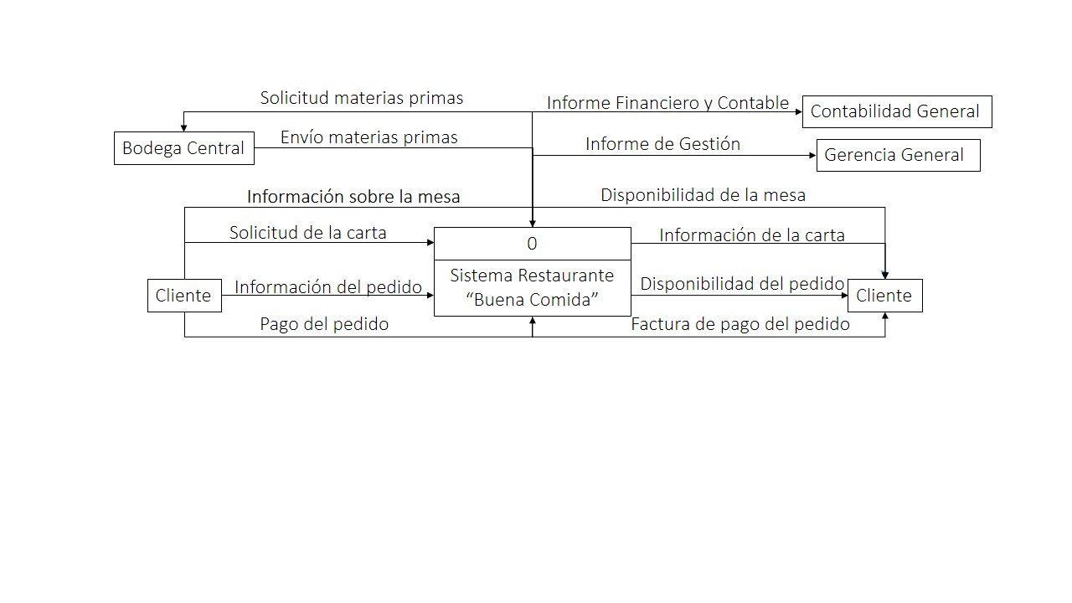

* Diagrama 0

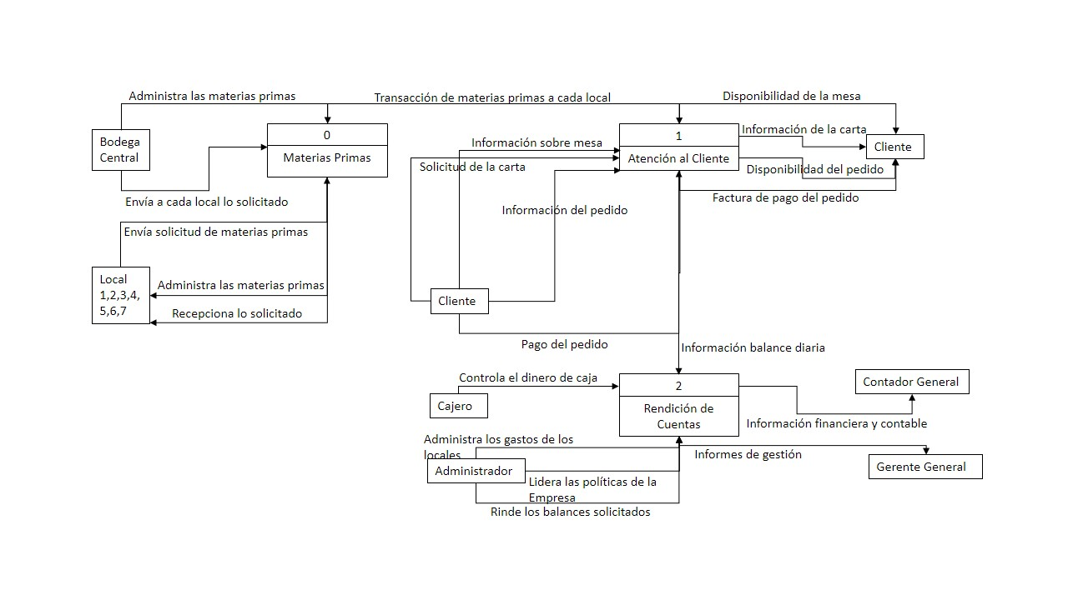

* Diagrama de flujo de datos lógico

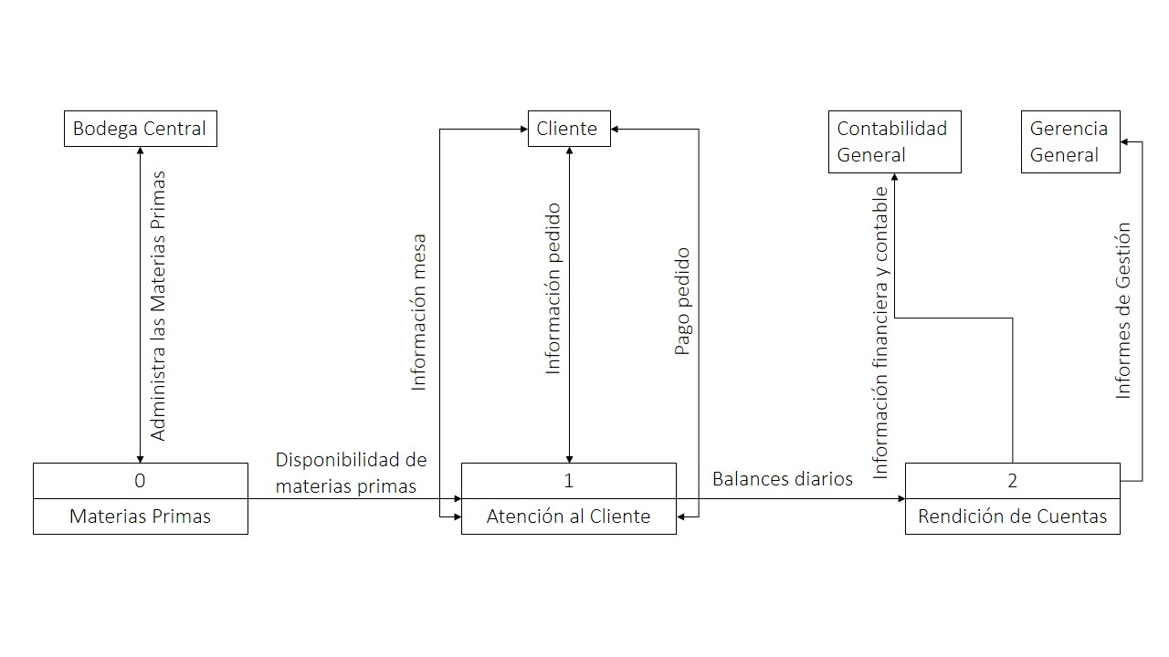

* Diccionario de datos:
* Estructuras de datos

|  |  |  |  |
| --- | --- | --- | --- |
| **Formato – Descripción**  **Estructura de datos** | | | |
| **Nombre Estructura de datos** | Compra de Materia Prima | | |
| **Descripción** | La Gerencia de Operaciones realiza la compra de toda la materia prima necesaria para abastecer todos los días los locales del restaurante Buena comida | | |
|  | | | |
| **Contenido** | | | |
| **Entrada** | |  | **Detalle** |
| Identificación de Proveedores | | **=** | NIT de proveedores |
| Nombre de los proveedores | | **=** | Nombre de la Empresa Proveedor |
| Dirección | | **=** | Dirección + ciudad + Departamento + País |
| Teléfono | | **=** | Indicativo +numero |
| Inventario de Compra | | **=** | Producto + cantidad + precio + total de la compra |
| Verificación de la Compra | | **=** | Cantidad de productos |
|  | | | |

* Elementos datos

|  |  |  |  |  |  |  |  |  |  |  |  |  |  |  |  |
| --- | --- | --- | --- | --- | --- | --- | --- | --- | --- | --- | --- | --- | --- | --- | --- |
| **Formato – Descripción**  **Elementos de datos** | | | | | | | | | | | | | | | |
| **ID** | | | 0 | | | | | | | | | | | | |
| **Nombre** | | | Mesa | | | | | | | | | | | | |
| **Alias** | | | Puesto | | | | | | | | | | | | |
| **Alias** | | | Lugar | | | | | | | | | | | | |
| **Descripción** | | | Identifica la información de las mesas reservadas con anticipación | | | | | | | | | | | | |
|  | | |  | | | | | | | | | | | | |
| **Características del elemento** | | | | | | | | | | | | | | | |
|  | | | | | | | | | | | | | | | |
| Longitud | | | | | | | 2 | | | | | |  |  | Alfabético |
| Formato de entrada | | | | | | | 9 (2) | | | | | |  |  | Alfanumérico |
| Formato de salida | | | | | | | 9 (2) | | | | | |  |  | Fecha |
| Valor predeterminado | | | | | | |  | | | | | |  | X | Numérico |
|  | | | | | | | | | | | | | | | |
|  | X | Continuo o | | | |  | | Discreto | | | | | | | |
|  | | | | | | | | | | | | | | | |
| **Criterios de Validación** | | | | | | | | | | | | | | | |
| Continuo | | | | | | | | |  | Valor discreto |  | Significado | | | |
| **Límite superior** | | | | | **≤50** | | | |  |  |  |  | | | |
| **Límite inferior** | | | | | **≥01** | | | |  |  |  |  | | | |
|  | | | | | | | | | | | | | | | |
| **Comentarios** | | | | La reserva será válida solo por 30 minutos. | | | | | | | | | | | |
|  | | | | | | | | | | | | | | | |

1. Analizar la situación y diseñar un prototipo de pantalla que permita:

* Mostrar la información de **disponibilidad de materias primas para un restaurante específico.**

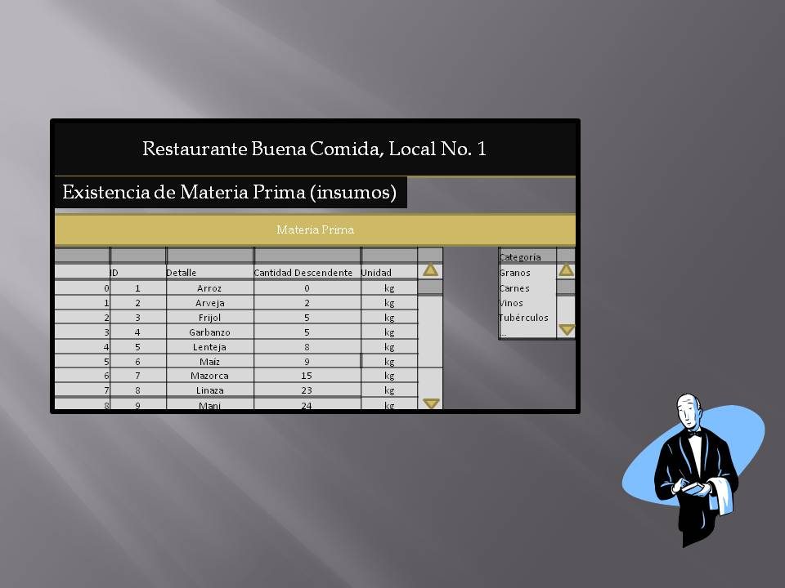

Este es el prototipo de la página del sitio web que permite ver la disponibilidad de materias primas para un restaurante especifico, posterior a iniciar sesión, en el balance del cierre de cada local se consignara la información de disponibilidad y de solicitud de cada ítem, para que al día siguiente a primero hora, el gerente de operaciones autorice el despacho del material a cada local, de acuerdo a lo solicitado.

Este es un aplicativo en línea o Web Service, que permite a los usuarios, después de un registro previo, saber la disponibilidad y solicitudes de materias primas de cada local, desde cualquier dispositivo que tenga conexión a la red, se basa en una página atractiva a la vista e intuitiva con el usuario final.

1. Analizar la situación descrita teniendo en cuenta los parámetros establecidos en el análisis orientado a objetos y realizar las siguientes actividades:

* Identificar y diseñar el diagrama de caso de usos: se debe además encontrar relaciones entre actores y casos de uso.

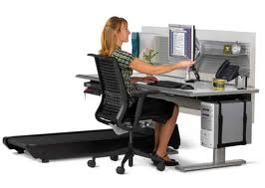



**CLIENTE**

**SI DEL RESTAURANTE**

**LOCAL RESTAURANTE**













**SI DEL RESTAURANTE**



**CLIENTE**

**LOCAL RESTAURANTE**

* Diseñar un diagrama de interacción detallado

**Diagrama de secuencia**

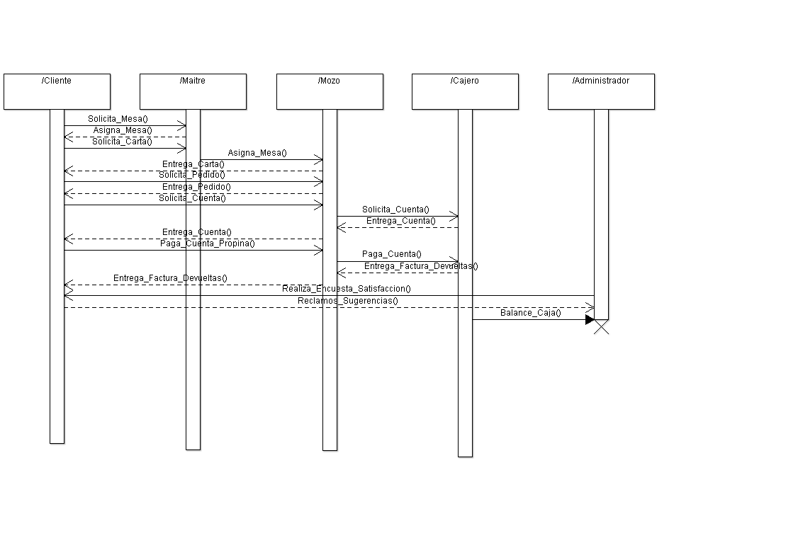

**CONCLUSIONES**

* Se dio transferencia a los conocimientos de la tercera unidad, después de su lectura y de la resolución de las actividades de la fase de reconocimiento y profundización.
* Se desarrolló los diagramas lógicos que dan respuesta a las transformaciones de datos en forma lógica de los procesos del restaurante.
* Se distinguió los diferentes diagramas y sus implementaciones.
* Se analizó las situaciones, dándoles respuesta a los inconvenientes presentados.
* Se continuó con el análisis de sistemas del restaurante “Buena Comida”, desarrollando los diagramas de flujo y los diccionarios de datos.
* Se analizó la situación del restaurante del ejemplo y se diseñó un prototipo de pantalla que permite mostrar la información de disponibilidad de materias primas en bodega.
* Se realizó el análisis del ejemplo teniendo en cuenta los parámetros establecidos en el análisis orientado a objetos, realizando el diseño del diagrama de caso de usos y el diagrama de interacción detallado.

**REFERENCIAS BIBLIOGRAFICAS**

APARICIO RODRIGUEZ, Alexandra. (2010). Módulo Análisis de Sistemas. Bogotá. Universidad Nacional Abierta y a Distancia.

APARICIO RODRIGUEZ, Alexandra. (2010). Protocolo Análisis de Sistemas. Bogotá. Universidad Nacional Abierta y a Distancia.

Guía de actividades y Rubrica de evaluación.

**Direcciones Web**

Campus Virtual UNAD. Curso Análisis de Sistemas. Actividad 14 Foro Trabajo Colaborativo 3. Obtenido el día 21 de Abril del 2013 desde <http://66.165.175.206/campus14_20131/mod/forum/view.php?f=1977>